常州市滨江中学政治组活动记录表
活动时间：2018年9月20日和9月月30日
活动地点：图书馆
活动参与人员：王金权、高琳、封玲、周俊秀、胡心怡、杜美菊
活动具体内容（附照片文字）：
发挥团队合力 出好自主命题
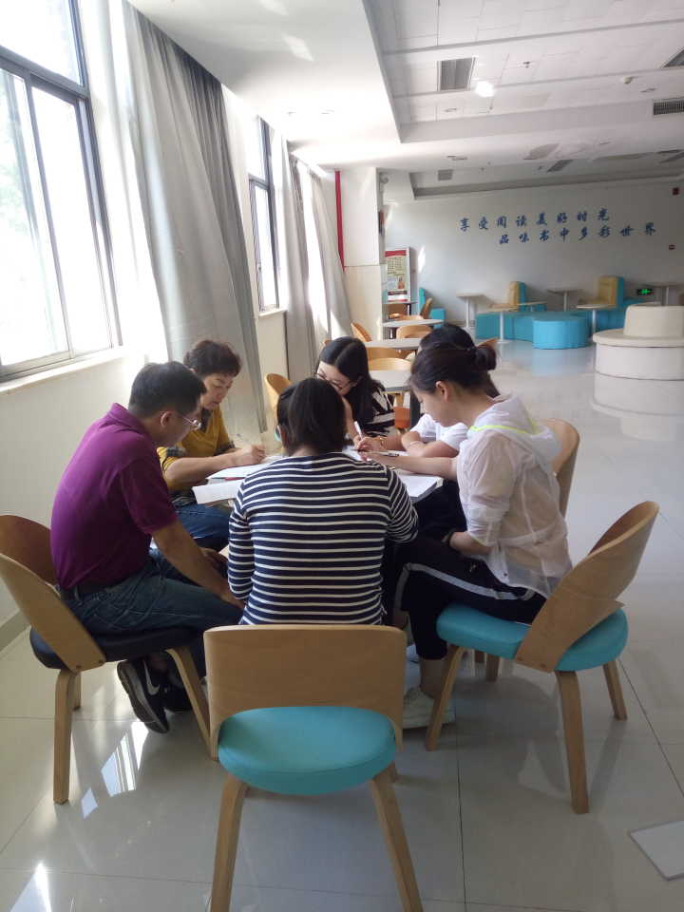

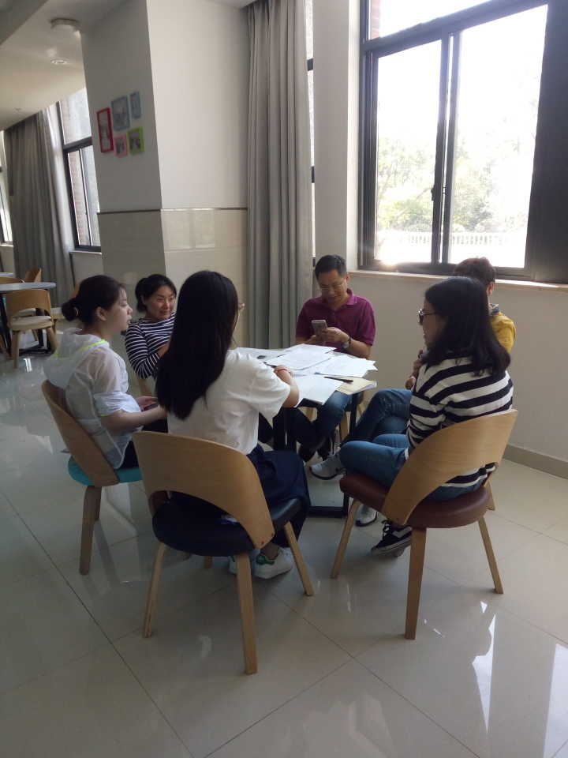

为了迎接迎接中学政治教师命题能力培训，我们政治组的老师们在自主学习了雷新勇《基于标准的教育考试》，顾润生《学业水平考试的“水平”界定 》、杨伟东《学业水平考试的价值引领》、 王国芳的《学业水平考试命题框架下的试题设计》 、孙杰的《基于学科核心素养的测试样例研究》等文章后，分别于9月20日、9月30日在我校的图书馆进行了以中非论坛的相关材料为背景，进行了1题单项选择题、中考或高考试卷中最后一题“综合探究题”，设置三个小问题，其中一问为辨析题，最后一问为开放性试题，赋分为16分的研讨。最后结合大家的智慧，尤其是将王金权、杜美菊、胡心怡3人的材料进行了整合，研讨好了每道题目的主干材料、选项设计和答案的角度、要点、采分点及学科要求，尤其充分体现了学科核心素养的培养要求。大体构思完成后，由杜美菊老师利用国庆假期进行详细整理并上传。

记录人：胡心怡
日 期：2018年9月30日

